BRIC Landen- De opkomende economieën
2012

Jeroen Comba
Luzac college te Rotterdam
Begeleider: R. De Haij
Inlever deadline 10-02-2012
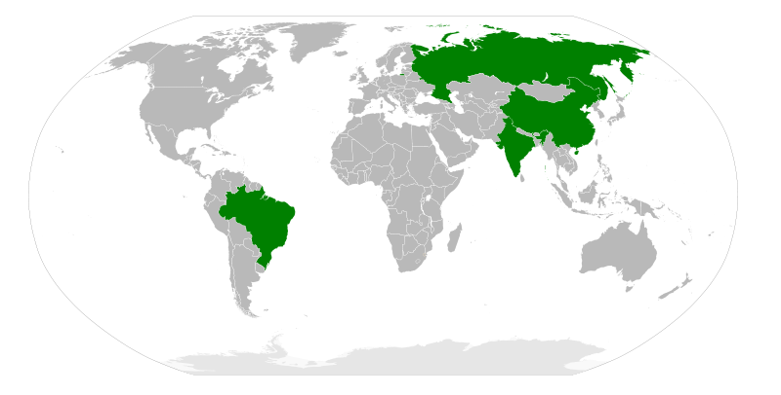

Een blik op BRIC.

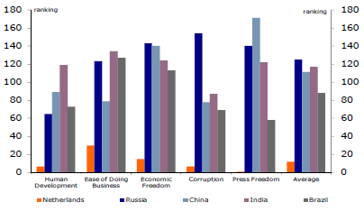

Voorwoord

De gevestigde leidende economieën worden op de hielen gezeten door de economieën van de zogenaamde BRIC landen. Deze BRIC landen bestaan uit de landen Brazilië, Rusland, India en China. Er wordt verwacht dat opkomende economieën binnen enkele jaren de wereldeconomie zullen gaan bepalen.
Ik wil onderzoeken hoe de economieën van de BRIC landen zich hebben ontwikkeld en hoe zij zich zullen evalueren. Ik wil dit werkstuk verder uitwerken waar ik vorig jaar vergeten ben het op te vullen.
Mijn hoofdvraag is: welke groei hebben de BRIC landen de laatste 15 jaar doorgemaakt en welke groei wordt er verwacht de komende 10 jaar. Mijn verwachting is ook dat de BRIC landen een grote economische sprong zullen maken ten opzichte van de gevestigde economieën.
Als deelvragen heb ik geformuleerd;
- Wat zijn de kenmerken van de economische groei per BRIC land?
- Wat is de huidige positie van de BRIC landen ten opzichte van de gevestigde economieën?
- Welke landen kunnen in de komende jaren een economisch gevaar vormen voor de BRIC landen?

Ik wens u veel leesplezier met het lezen van mijn profielwerkstuk.

Inhoudsopgave
Een blik op BRIC. 2
Voorwoord 3
Wat zijn de kenmerken van de economische groei per BRIC land? 5
export 9
Import 9
BNP Reëel groeicijfer (ten opzichte van het vorige jaar) 10
Wat is de positie van de BRIC landen ten opzichte van gevestigde economieën? 11
Inzoomen op China 12
Welke landen kunnen in de komende jaren gevaar gaan vormen voor de BRIC landen? 13
Next eleven 13
GES 14
Toekomst N11 15
Zuid-Korea en Verenigde Korea 15
De Toekomst 17
Inkomen per hoofd 2050 (N11, G7 en BRIC) 17
Conclusie 19
Figurenlijst 21
Bronnenlijst 22

Wat zijn de kenmerken van de economische groei per BRIC land?

Inleiding
In deze paragraaf worden de kenmerken van de economische groei per BRIC land behandeld. Er wordt gekeken naar de exportkenmerken en ontwikkelingen evenals de importgegevens.
Brazilië:
Naast koffie (2,5%) omvat de export van Brazilië suiker, rundvlees, geconcentreerd sinaasappelsap, sojabonen, kippenvlees, schoenen, ijzer en staal, chemische producten en tropisch hardhout en zelfs auto's. De Braziliaanse export berust verder ook nog voor een groot deel op de export van vliegtuigen. Brazilië heeft namelijk de op vier na grootste vliegtuigbouwer van de wereld, Embraer gevestigd in Brazilië. Weergegeven in een tabel ziet de export ontwikkeling er als volgt uit;
Jaar | Export | Procentuele verandering | basisjaar
2003 | $59.400.000.000 | N.V.T
2004 | $73.280.000.000 | 23,37 % | 2003
2005 | $95.000.000.000 | 29,64 % | 2004
2006 | $115.100.000.000 | 21,16 % | 2005
2007 | $137.500.000.000 | 19,46 % | 2006
2008 | $160.600.000.000 | 16,80 % | 2007
2009 | $197.900.000.000 | 23,23 % | 2008
2010 | $153.000.000.000 | -22,69 % | 2009
2011 | $199.700.000.000 | 30,52 % | 2010
Export Brazilië
Naast machines en elektrisch apparatuur (26% van de import) voert Brazilië vooral zaken in als olie (18%), chemische producten (14%) en transportmiddelen (13%). De belangrijkste importpartners zijn; Verenigde Staten (18%), China (14%), Argentinië (10%) en Duitsland (8%). Weergegeven in een tabel ziet de import ontwikkeling er als volgt uit;

Jaar | Import | Procentuele verandering | basisjaar
2003 | $46.200.000.000 | N.V.T
2004 | $48.250.000.000 | 4,44 % | 2003
2005 | $61.000.000.000 | 26,42 % | 2004
2006 | $78.020.000.000 | 27,90 % | 2005
2007 | $91.400.000.000 | 17,15 % | 2006
2008 | $120.600.000.000 | 31,95 % | 2007
2009 | $173.100.000.000 | 43,53 % | 2008
2010 | $127.700.000.000 | -26,23 % | 2009
2011 | $187.700.000.000 | 46,99 % | 2010
Import Brazilië
Rusland:
De meest voorkomende export producten van Rusland zijn olie en gas. Rusland is daarnaast een van de leidende producenten van mineralen, goud en belangrijke brandstoffen. De Russische visindustrie is de vier na grootste producent ter wereld, na Japan, de Verenigde Staten en China. Natuurlijke bronnen, in het bijzonder stroom, domineren de Russische export. Negentig procent van de Russische export naar de Verenigde Staten zijn mineralen of anderen onbewerkte materialen.
De belangrijkste export partners waren in 2008: Nederland 11.2%, Italië 8,1%, Duitsland 8%, Turkije 6%, Oekraïne 5,1%, Polen 4,5%, China 4,3%. Weergegeven in een tabel ziet de export ontwikkeling er als volgt uit;
Jaar | Export | Procentuele verandering | basisjaar
2003 | $104.600.000.000
2004 | $134.400.000.000 | 28,49 % | 2003
2005 | $162.500.000.000 | 20,91 % | 2004
2006 | $245.000.000.000 | 50,77 % | 2005
2007 | $317.600.000.000 | 29,63 % | 2006
2008 | $355.500.000.000 | 11,93 % | 2007
2009 | $471.600.000.000 | 32,66 % | 2008
2010 | $303.400.000.000 | -35,67 % | 2009
2011 | $376.700.000.000 | 24,16 % | 2010
Export Rusland

Naast machines en uitrusting (43% van de import) voert Rusland vooral zaken in als eten en landbouwproducten (18%), chemische stoffen (17%) en metalen (7%). De belangrijkste importlanden zijn; Duitsland (14%), China (14%), Japan (5%) en Oekraïne (8%). Weergegeven in een tabel ziet de import ontwikkeling er als volgt uit;

Jaar | Import | Procentuele verandering | basisjaar
2003 | $60.700.000.000
2004 | $74.800.000.000 | 23,23 % | 2003
2005 | $92.910.000.000 | 24,21 % | 2004
2006 | $125.000.000.000 | 34,54 % | 2005
2007 | $171.500.000.000 | 37,20 % | 2006
2008 | $223.400.000.000 | 30,26 % | 2007
2009 | $302.000.000.000 | 35,18 % | 2008
2010 | $191.800.000.000 | -36,49 % | 2009
2011 | $237.300.000.000 | 23,72 % | 2010
Import Rusland
India:
Belangrijke exportproducten in India zijn: engineering goederen, aardolieproducten, chemische en farmaceutische producten, edelstenen en sieraden, textiel en kleding, landbouwproducten, ijzererts en andere mineralen.
India staat op de tweede plaats wereldwijd in boerderijuitgang, zoals landbouw en aanverwante sectoren zoals bosbouw, houtkap en visserij. Maar India begint ook een steeds betere IT sector te ontwikkelen. Door de goedkope arbeiders wordt er door het westen veel gebruikt gemaakt van de al aanwezige ICT apparatuur in India. Weergegeven in een tabel ziet de export ontwikkeling er als volgt uit;
Jaar | Export | Procentuele verandering | basisjaar
2003 | $44.500.000.000
2004 | $57.240.000.000 | 28,63 % | 2003
2005 | $69.180.000.000 | 20,86 % | 2004
2006 | $76.230.000.000 | 10,19 % | 2005
2007 | $112.000.000.000 | 46,92 % | 2006
2008 | $151.300.000.000 | 35,09 % | 2007
2009 | $176.400.000.000 | 16,59 % | 2008
2010 | $168.200.000.000 | -4,65 % | 2009
2011 | $201.000.000.000 | 19,50 % | 2010
Export India
Naast aardolieproducten (29% van de import) voert India vooral zaken in als elektrische apparaten (9%), goud en zilver (9%) en machines (8%). De belangrijkste importlanden zijn; China (10%), Verenigde Staten (6%), Australië (5%) en Saudi-arabië(5%). Weergegeven in een tabel ziet de import ontwikkeling er als volgt uit;

Jaar | Import | Procentuele verandering | basisjaar
2003 | $53.800.000.000
2004 | $74.150.000.000 | 37,83 % | 2003
2005 | $89.330.000.000 | 20,47 % | 2004
2006 | $113.100.000.000 | 26,61 % | 2005
2007 | $187.900.000.000 | 66,14 % | 2006
2008 | $230.500.000.000 | 22,67 % | 2007
2009 | $305.500.000.000 | 32,54 % | 2008
2010 | $274.300.000.000 | -10,21 % | 2009
2011 | $327.000.000.000 | 19,21 % | 2010
Import India

China:
China is de grootste rijst- en tarweteler van de wereld en een belangrijke producent van sorghum, gierst, gerst, pinda's, graan, sojabonen en aardappels. China exporteert verder producten als: katoen, tabak, oliezaad, zijde, thee, ramee, jute, hennep, suikerriet en suikerbieten.
Maar China is natuurlijk ook erg bekend door zijn enorme speelgoed export, dit is in het dagelijks leven goed te zien. Op veel speelgoed staat de tekst: ‘’made in China’’? Weergegeven in een tabel ziet de export ontwikkeling er als volgt uit;
Jaar | Export | Procentuele verandering | Basisjaar
2003 | $325.600.000.000
2004 | $436.100.000.000 | 33,94 % | 2003
2005 | $583.100.000.000 | 33,71 % | 2004
2006 | $752.200.000.000 | 29,00 % | 2005
2007 | $974.000.000.000 | 29,49 % | 2006
2008 | $1.220.000.000.000 | 25,26 % | 2007
2009 | $1.435.000.000.000 | 17,62 % | 2008
2010 | $1.204.000.000.000 | -16,10 % | 2009
2011 | $1.506.000.000.000 | 25,08 % | 2010
Export China

Naast elektrische machines (20% van de import) voert China vooral zaken in als petroleum (11%), industriële machines (8%) en textiel (5%). De belangrijkste importlanden zijn; Japan (13%), Zuid-Korea (11%), Taiwan (9%) en Verenigde Staten (7%). Weergegeven in een tabel ziet de import ontwikkeling er als volgt uit;

Jaar | Import | Procentuele verandering | basisjaar
2003 | $295.300.000.000
2004 | $397.400.000.000 | 34,58 % | 2003
2005 | $552.400.000.000 | 39,00 % | 2004
2006 | $631.800.000.000 | 14,37 % | 2005
2007 | $777.900.000.000 | 23,12 % | 2006
2008 | $904.600.000.000 | 16,29 % | 2007
2009 | $1.074.000.000.000 | 18,73 % | 2008
2010 | $954.300.000.000 | -11,15 % | 2009
2011 | $1.307.000.000.000 | 36,96 % | 2010
Import China

Op basis van de gegevens kunnen we de conclusie trekken dat de economieën van de BRIC landen een enorme groei doormaken met een gemiddelde groei in zes jaar van zowel de export als import van minimaal 250% tot maximaal 429%. De absolute waarden staan hieronder normaals in een grafiek weergegeven.

export

Import
Overzicht Export
Overzicht Import

Hieronder is een grafiek weergegeven van de reële groeicijfers BNP van de BRIC landen. Het zijn cijfers waar de westerse economieën jaloers naar kijken. De beperkte dip (2003 en 2004) in de ontwikkeling van Brazilië is tegen het licht van de enorme economische crisis in het Zuid-Amerikaanse continent bewonderenswaardig te noemen.

BNP Reëel groeicijfer (ten opzichte van het vorige jaar)

Op de volgende pagina’s staan nog enkele wetenswaardigheden over de inflatie en wisselkoers van de BRIC landen vermeld. In dit profielwerkstuk ga ik niet verder op deze materie in.
Overzicht groeicijfers

Wat is de positie van de BRIC landen ten opzichte van gevestigde economieën?

In deze deelvraag zal ik onderzoeken wat de huidige positie van de BRIC landen is ten opzichte van de gevestigde economieën. Onder de gevestigde economieën worden de G7 verstaan.
De G7 is ontstaan in 1976 toen Canada toegevoegd werd bij de 6 andere grote geïndustrialiseerde landen. De G7 is een economisch machtsorgaan dat samen verscheidene kwesties bespreekt. Dit loopt uiteen van: het economisch evenwicht in de wereld tot ontwikkelingshulp en internationale handel.
De G7 bestaat uit de volgende landen:
- Verenigde Staten
- Verenigd koninkrijk
- Frankrijk
- Italië
- Japan
- Canada
- Duitsland
De wereldeconomie wordt tot dusver nog in grote lijnen bepaald door de G7. Maar volgens het rapport dat de Goldman Sachs investeringsbank heeft uitgebracht over de opkomende BRIC landen, zal dit niet lang meer duren. Het blijkt na hun onderzoek dat de BRIC landen in een rap tempo hun economieën aan het vergroten zijn, zoals ook al bleek uit mijn analyse.
Zo blijkt dat in 1980 de BRIC landen in totaal 8% van de wereldeconomie in handen had. Daarin tegen had Amerika alleen al 22% van de wereld economie onder haar hoeden. Samen met Italië, Duitsland, Japan, Frankrijk en het Verenigd Koninkrijk kwam dit zelfs neer op 48% van het wereld aandeel wanneer we het hebben over de economie.
Maar uit het zelfde onderzoek blijkt dat na 29 jaar het totale aandeel van de zojuist 6 genoemde landen, met maarliefst 9% is gedaald. Het wereld aandeel in de economie van deze landen kwam destijds in 2009 neer op 39%. Het percentage van de BRIC landen steeg echter van 8 naar 23%. Wat dus een groei van 15% betekent.
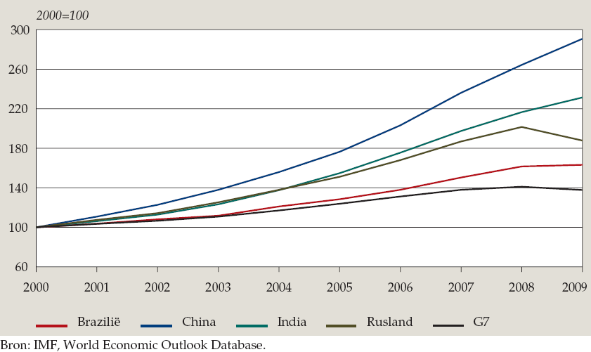

Inzoomen op China
China is een grootmacht wanneer het gaat om de totale omvang van haar economie, het staat daarmee op de tweede plaats van de wereld achter de VS en vlak voor Japan. Hoe kan het dat dit arme land dat nu vanwege hun grote economische vermogen gevreesd wordt door de gevestigde economieën maar eerst beschouwd werd als de slapende reus? Hoe kan het zo zijn dat China nu opeens een enorme grootmacht is op gebied van economie? Wat heeft de slapende reus laten ontwaken?
China was en is nu nog steeds een communistisch land maar de industriële sector heeft daar maar weinig last van en kan gerust hun gang gaan. Maar ook werden er contracten met boeren gesloten waarin stond hoeveel er verwacht werd dat ze zouden produceren alles wat ze meer produceerden mochten ze op de vrije markt verkopen en zo zelf winst maken. Deze maatregel is een grote sprong naar een totale vrije markt waar China nu meer op lijkt dan het communistische land dat ze zegt te zijn. Vanaf 1993 voerde Jiang Zemin de socialistische markteconomie door, dit betekende een markteconomie die door vraag en aanbod in grote lijnen zelf bepaalt hoe en waar de schaarse middelen als arbeid, kapitaal en grond optimaal zullen worden ingezet. Het socialistische aspect moest een vorm van socialisme met Chinese kenmerken zijn. De overheid van China zou zich beperken tot het voorkomen van ongewenste invloeden van de nieuwe economie.
Deze open markt zorgde er voor dat iedereen kon gaan produceren wat hij of zij zelf wou, en omdat China zo een groot aantal inwoners heeft, rees het productie pijl de pan uit. Door de grote mate van productie kon er veel geëxporteerd worden. Op de export wordt veel winst gemaakt omdat de lonen erg laag zijn in China.
Volgens het CIA World factbook was het totale BNP van China 9.854.000 miljoen dollar in 2010. Dit is een enorm bedrag, maar wanneer je gaat kijken naar het BNP per hoofd van de bevolking komt dit slechts neer op 7.400 dollar. Dit komt door het enorme inwonersaantal van China er wonen namelijk maarliefst 1,33 miljard mensen.
Van deze mensen leeft 2,8% onder de armoede grens van 95$ per jaar, dit klinkt weinig maar dit zijn 27,9 miljoen mensen.
Wanneer je dit gaat vergelijken met een ander grootmacht op het vlak van de economie zoals Japan. Kom je tot de conclusie dat China nog enorm achter loopt als je kijkt naar het inkomen per hoofd van de bevolking, dit heb ik weergegeven in de tabel hier onder. Zoals te zien is verdient een japanner veel meer dan een chinees terwijl het nationaal product van China ruim twee keer zo groot is.
 | Japan | China
BNP (× 1miljoen ) | 4.338.000 | 9.854.000
Aantal inwoners per land (telling 2009) | 127.078.679 | 1.338612.968
BNP per hoofd van de bevolking | 34.131 | 7.361
Vergelijking Japan/China

Welke landen kunnen in de komende jaren gevaar gaan vormen voor de BRIC landen?

Next eleven
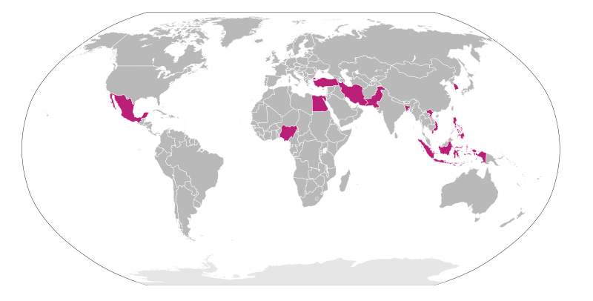
De “next eleven” zijn elf landen waaronder: Bangladesh, Egypte, Indonesië, Iran, Mexico, Nigeria, Pakistan, Filippijnen, Zuid-Korea, Turkije en Vietnam vallen. Deze landen zijn geïdentificeerd door de investeringsbank Goldman Sachs als zijnde hoog potentieel om 's werelds grootste economieën in de 21e eeuw te vormen samen met de BRIC landen. Deze staten, allen met veelbelovende vooruitzichten voor investeringen en toekomstige groei, op 12 december 2005.
Goldman Sachs gebruikte macro-economische stabiliteit, politieke rijpheid, openheid van het handels en investeringsbeleid en de kwaliteit van het onderwijs om deze landen te selecteren. Het Next 11 document is een opvolger van de vier opkomende "BRIC" economieën Brazilië, Rusland, India en China.
ontwikkelde landen
Zuid Korea
nieuwe industrie landen
Mexico
Turkije
Filippijnen
ontwikkelende landen
Egypte
Indonesië
Iran
Pakistan
Nigeria
Vietnam
minst ontwikkelde landen
Bangladesh

GES
De Next eleven landen zijn geselecteerd op een schaal van ‘ges’ dat staat voor growth enviroment score. Deze score gaat van 0 tot 10 waarin 0 slecht is en 10 goed het cijfer wordt bepaald door deze 13 punten:
- Inflatie: ontwaarding van geld.
- Overheidstekort (in % van het BBP): hoge begrotingstekorten kunnen economische stabiliteit beïnvloeden.
- De buitenlandse schuld (in % van het BBP): grote buitenlandse leningen verhogen het risico op een crisis.
- Investeringstarieven (bruto investeringen in % van het BBP): Hoge investeringstarieven stimuleren het kapitaal.
- Openheid van de economie: wordt gezien als het percentage van de handel ten opzichte van het BBP.
- Het gebruik van telefonie: de mate waarin telefonie wordt gebruikt, hoe meer mensen er gebruik van maken hoe hoger de score op dit terrein.
- Het gebruik van pc's: de mate waarin pc’s word gebruikt, hoe meer mensen er gebruik van maken hoe hoger de score op dit terrein.
- Het gebruik van internet: de mate waarin mensen besschikking hebben tot het internet.
- Gemiddeld aantal jaren hoger onderwijs: hogere niveaus van onderwijs steunen het groei proces.
- Levensverwachting: gemiddelde leeftijd die mensen bereiken.
- Politieke stabiliteit: een gezonde, standhoudende politiek, niet gepolariseerd, geen onrust enzovoort.
- Rechtsstaat: het meten van de mate waarop agenten vertrouwen hebben in en zich houden aan de regels van de samenleving.
- Corruptie: het meten van de mate waarin de openbare macht wordt uitgeoefend in eigen voordeel.

Toekomst N11
De Goldman Sachs bank voorspeldt dat de N11 niet de BRIC landen in zullen halen. Wel zullen zij de G7 gaan naderen qua grootte van de economie, volgens de voorspelling voor 2050. Wel moet hierbij aangetekend worden, dat Zuid Korea een aparte plek in neemt volgens Goldman Sachs.
Vergelijking G7/BRIC/N11

Zuid-Korea en Verenigde Korea
Zuid-Korea groeit met een snelheid vergelijkbaar met Brazilië en Mexico. Sterker nog, het heeft een beduidend hogere ’Growth Environment Score’ (Zie ‘GES’) als alle BRIC-landen of N-11’s. Deskundigen zoals William Pesek Jr van Bloomberg zeggen dat Korea ook onder de term BRIC mag vallen, wat wil zeggen dat het boven de rest van de N11’s uit steekt.
Zuid-Korea zal Canada in 2025 en Italië in 2035 inhalen volgens de voorspellingen van de deskundigen. Economen uit beleggingsondernemingen beweren dat Korea een BBP per hoofd zal hebben van meer dan $ 90.000 in 2050, vrijwel gelijk aan de Verenigde Staten. Indien het communistische regime van Noord Korea op termijn zal verdwijnen, en Noord en Zuid Korea samengaan in een “United Korea” dan zal het BBP per hoofd wat lager uitvallen.

 | Verenigd Korea | Zuid Korea | Noord Korea
BBP in USD | $6.056 biljoen | $4.073 biljoen | $1.982 biljoen
BBP per hoofd van de bevolking | $86,000 | $96,000 | $70,000
BBP groei (2010–2050) | 4.1% | 3.3% | 12.4%
Totale bevolking | 71 million | 42 million | 28 million
Verwachtingen Korea 2050
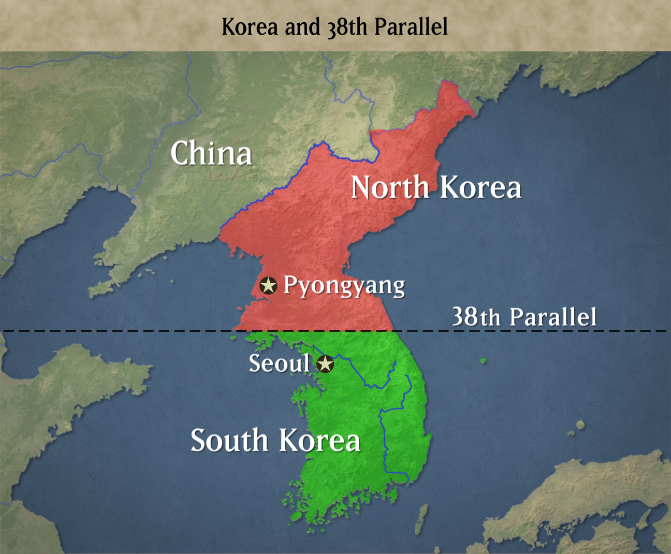

De Toekomst
Uit de voorspelling van Goldman Sachs kan ik opmaken dat de BRIC landen in 2050 allemaal in de top 6 van rijkste landen staan. Deze plaatsen worden dan gedeeld met de Verenigde Staten en Mexico.
De grootste gevaren voor de BRIC landen zijn: Mexico en Indonesië, deze twee landen zijn allebei ook snel ontwikkelende landen en zitten allebei in de N11. Hieronder staat de prognose weergeven;
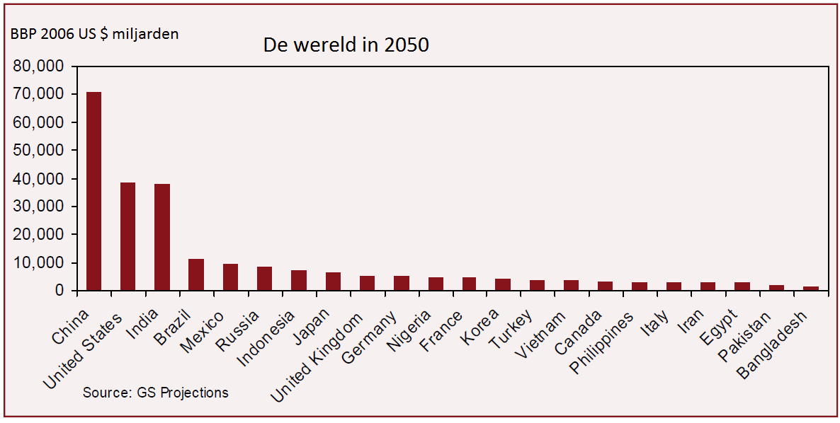
Wereld 2050 (N11, G7 en BRIC)
Opmerkelijk is misschien dat Korea zo laag staat, maar als je naar het inkomen per hoofd gaat kijken zal Korea erg hoog eindigen. Zie zo ook het stukje hier onder over het ‘inkomen per hoofd 2050’.

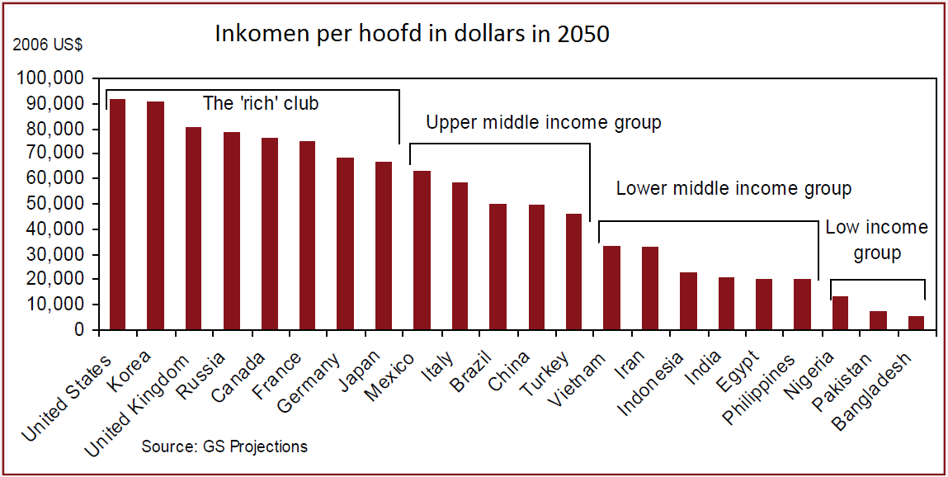
Inkomen per hoofd 2050 (N11, G7 en BRIC)

In deze grafiek valt af te lezen dat de mensen in de verenigde staten en Korea het meest gaan verdienen in 2050. Dat komt doordat deze landen relatief weinig inwoners hebben voor de inkomsten van het land.
Ik vind het verbazingwekkend dat China, als booming economie van deze tijd relatief laag, in het midden blijft hangen. Waarschijnlijk toch omdat er een kleine groep heel rijke mensen en een grotere groep armere mensen zullen blijven bestaan.

Conclusie
Mijn hoofdvraag in dit profielwerkstuk was: “Welke groei hebben de BRIC landen de laatste 15 jaar doorgemaakt en welke groei wordt er verwacht de komende 10 jaar?” Om antwoord op deze vragen te krijgen heb ik de volgende deelvragen onderzocht:
- Wat zijn de kenmerken van de economische groei per BRIC land?
- Wat is de huidige positie van de BRIC landen ten opzichte van de gevestigde economieën?
- Welke landen kunnen in de komende jaren een economisch gevaar vormen voor de BRIC landen?
Per deelvraag, zal ik kort toelichten welke conclusies ik er uit heb kunnen trekken.
Deelvraag 1: Wat zijn de kenmerken van de economische groei per BRIC land?
Bij deze deelvraag heb ik onderzocht hoe groot de Import van het land is, naar welke handels partners deze landen hebben en hoe groot het reële groei cijfer voor het BNP is per land.
Hierbij kwam ik tot de conclusie dat China bij uitstek de grootste economische macht is tussen de BRIC landen, dit blijkt uit de grafieken: export en import. In deze grafieken is duidelijk te zien dat China met kop en schouders boven de andere landen ligt. Ook is duidelijk geworden dat alle BRIC landen in een groeiende trend zitten die ook duidelijk van deze grafieken zijn af te lezen.
Deelvraag 2: Wat is de huidige positie van de BRIC landen ten opzichte van de gevestigde economieën?
In dit deel van mijn profielwerkstuk heb ik onderzocht hoe de stand van zaken er voor staat, wanneer er wordt gekeken naar de verhoudingen van de BRIC landen ten opzichte van de gevestigde economieën. Ik ben hierbij er achter gekomen dat wanneer het gaat om het complete plaatje, dat de BRIC landen goed in de race zijn om de nieuwe grootmachten te worden in de economie. Dit heb ik laten zien aan de hand van de procentuele verandering in het aandeel van de wereldeconomie. Maar wanneer er wordt gekeken naar het inkomen per hoofd van de bevolking, zie je dat de BRIC landen nog ver achter lopen op de rest van de wereld. Het is wel duidelijk geworden dat de BRIC landen in een groeiende trend zitten en op verloop van tijd zeker de huidige G7 in halen op gebied van grootmachten in de economie.
Deelvraag 3: Welke landen kunnen in de komende jaren een economisch gevaar gaan vormen voor de BRIC landen?
Bij deze deelvraag heb ik naar de toekomstige gevaren voor de BRIC landen. Waaronder ik voornamelijk heb gekeken naar de next eleven. Ik ben er hierbij achter gekomen dat de next eleven niet een heel erg groot gevaar gaat vormen, alleen zal Mexico wel hoger komen in het landelijk BBP als Rusland. Verder heb ik ook gekeken naar het BBP per hoofd van de bevolking, waar de BRIC landen in het algemeen in de middelste klasse kwamen.
Hieruit heb ik dus geconcludeerd dat de next eleven een licht gevaar kunnen vormen in de toekomst, maar ze niet de BRIC landen economisch in zullen halen.

Uiteindelijk kwam ik tot het antwoord op mijn hoofdvraag: welke groei hebben de BRIC landen de laatste 15 jaar doorgemaakt en welke groei wordt er verwacht de komende 10 jaar? Ik kwam hierbij tot de conclusie dat de BRIC landen een grote economische groei hebben gemaakt op het gebied van het bruto nationaal product. Maar ik verwacht zeker dat de BRIC landen zich in de komende 10 jaar nog sterk zal ontwikkelen, en binnen de kortste keren alle vier in de top zes van grootste economieën ter wereld staan.

Figurenlijst

Export Brazilië 5

Import Brazilië 5

Export Rusland 6

Import Rusland 6

Export India 7

Import India 7

Export China ……………………………………………………………………………………………………………………………………………………. 8

Import China 8

Overzicht Export 9

Overzicht Import 9

Overzicht groeicijfers 10

Vergelijking Japan/China 12

Vergelijking G7/BRIC/N11 15

Verwachtingen Korea 2050 16

Bronnenlijst

http://overons.rabobank.com/content/images/BRIC-KB0907_tcm64-75155.pdf
http://overons.rabobank.com/content/images/EKBjuni2011-EMM_tcm64-141340.pdf
http://nos.nl/artikel/315307-nederland-profiteert-van-briclanden.html
http://en.wikipedia.org/wiki/EAGLEs#Watch_list_or_the_EAGLEs.E2.80.99_Nest
http://en.wikipedia.org/wiki/Next_Eleven
http://www.boomingchina.nl/inschrijven/
http://www.boomingchina.nl/landingspage2/
http://www.scholieren.com/werkstukken/24329
http://www.usmarkets.nl/columns/145644-china-is-booming.html
http://www.scholieren.com/werkstukken/23230
http://chinaeconomie.com/
http://www.scholieren.com/werkstukken/38101
https://www.cia.gov/library/publications/the-world-factbook/geos/ch.html
http://overons.rabobank.com/content/images/China-201111_tcm64-152186.pdf
http://overons.rabobank.com/content/images/SP1106aru%20Innovation%20in%20China%20and%20India_tcm64-147209.pdf
http://overons.rabobank.com/content/images/India-201105_tcm64-85830.pdf
http://overons.rabobank.com/content/images/Brazilupdate-201109_tcm64-74917.pdf
http://overons.rabobank.com/content/images/Brazilupdate-201109_tcm64-74917.pdf

